蔡靖熹

福州大学（211） 计算机与大数据学院

数据科学与大数据技术专业 2024级 本科生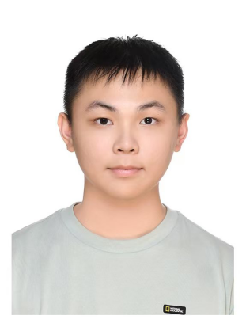

联系方式

（+86）172 8113 6186 [tchinchina@outlook.com](mailto:tchinchina@outlook.com)

相关经历

* 社团长，台湾嘉义高中 电脑科学研究社
* 总负责人，台湾嘉义市信息竞赛读书会
* 参展代表，COMPUTEX 2022（嘉义高中代表）
* 参展代表，CNCC 2024（福州大学代表）

相关技能

* 编程接触约六年半，近两年主要为C++
* 参与高中信息竞赛训练约两年，对于算法有一定的理解
* 主办多次大型活动，具备优秀的沟通与合作能力

兴趣

* 领域内：编程（主要为算法学习）、数学计算等
* 领域外：听音乐、跑步、游泳等